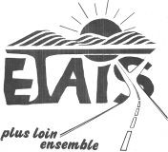
Ressourcerie De Fil à Fil (A.C.I.) - Association ETAIS
Ateliers et magasin : 14 rue de Saint Galmier - 42140 Chazelles sur Lyon
 : 09.82.35.90.72. -  : contact@defilafil.fr
N° SIRET : 501 681 860 000 18

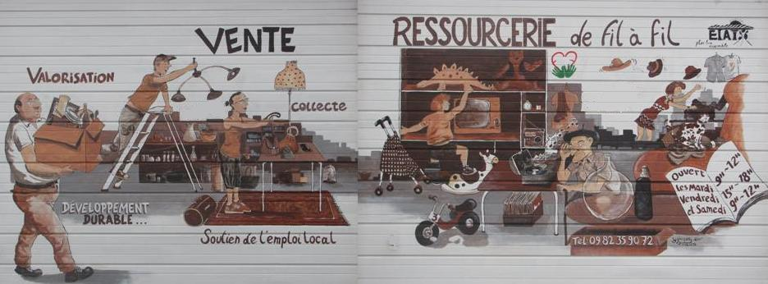

GUIDE D’ACCOMPAGNEMENT
ET
CHARTE D’ENGAGEMENT DES BENEVOLES
DE LA RESSOURCERIE de Fil à Fil
Ayez une attitude

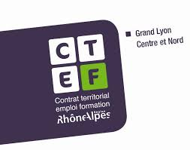

Vous êtes, ou voulez devenir, bénévole au sein de la Ressourcerie de « fil à fil ». Cela représente un véritable engagement pour soutenir cette structure du secteur de l’économie sociale et solidaire.

Ce guide va vous permettre de mieux comprendre le fonctionnement de la ressourcerie de « fil à fil », et, sous forme de "questions / réponses", vous renseignera sur le fonctionnement du bénévolat dans notre structure.

CHARTE D’ENGAGEMENT

Question: Qu'est-ce que la ressourcerie de Fil à fil ?

Réponse : La ressourcerie de fil à fil est un atelier chantier d’insertion portée par l’association ETAIS, sous statut associatif à but non lucratif (loi 1901)
elle œuvre à la réduction des déchets en collectant des objets destinés aux déchèteries du secteur (SIMOLY / Plaine du Forez …), et en les remettant dans le circuit de la consommation. Elle dispose pour cela de 2 locaux de vente (1 boutique à Chazelles sur Lyon et un espace de ventes à St Symphorien sur coise). Il ne s'agit pas de recyclage, ni de réutilisation, mais de réemploi.

Tous les objets qui ne peuvent pas être vendus sont redirigés vers les bonnes filières de recyclage. L'association, outre ce but écologique, à une vocation sociale, ainsi les objets de la vie courante sont proposés à bas prix, afin que tous puissent bénéficier de ses services.

C’est aussi un acteur de l’IAE (Insertion par l’Activité Economique). Elle emploie des personnes éloignées de l’emploi et les accompagne sur un projet socio-professionnel. La Ressourcerie est un ACI (Atelier Chantier d’Insertion), conventionnée par la DIRECCTE Rhône pour 21 places en contrat d’insertion CDDI (Contrat à Durée Déterminé d’Insertion)

Question: Je souhaite être bénévole, est-ce que la Ressourcerie de fil à fil a besoin de mes services ?

Réponse : La ressourcerie a constamment besoin de bénévoles, que ce soit pour
des actions ponctuelles - Evènements liés à l'association (ventes spéciales, animation d’un stand, représentation extérieur (chalet du réemploi, etc.) - ou des participations plus étalées sur la durée - rangement de la boutique, tri, vente, voyages en déchèterie, aide aux débarras, bricolage, test des objets divers, réparation des objets, etc.
Quelles que soient vos compétences, elles pourront nous être utiles à un moment ou à un autre. Pour cela il vous sera demandé de remplir une fiche sur laquelle vous pourrez répertorier vos compétences, vos souhaits et vos disponibilités.

Question: Quelles sont les obligations légales du bénévole ?

Réponse : En tant que bénévole, vous devez être membre de l'association en achetant une carte d’adhésion à 4 € / an (elle vous assure pendant la durée du bénévolat) Vous ne pouvez pas être rémunéré, ni financièrement, ni en nature. La participation du bénévole est volontaire : il est toujours libre d’y mettre un terme sans procédure, ni dédommagement. Il est en revanche tenu de respecter les statuts de l’association, le règlement de l’association, les normes de sécurité dans son domaine d’activité ainsi que les procédures et consignes internes.

Question: Quels sont les différents acteurs de l'association ?

Réponse : Pour assurer le bon fonctionnement de l'association, différents acteurs sont à l'œuvre:

• Le bureau : C'est l'instance exécutive de l'association, composée de plusieurs membres élus au sein du Conseil d'Administration. La liste de ses membres est disponible sur simple demande auprès de l'équipe.

• Le Conseil d'Administration : C'est un groupe de personnes élues par les adhérents, chargées d'administrer l'association. Il comprend 15 membres dont 6 administrateurs tous dirigeants du bureau et un représentant des salariés (directeur)

- Le Comité Technique : Ce sont des personnes qui donnent avec le directeur de la Ressourcerie les orientations de l’ACI.

• Les salariés : aussi appelés « le personnel permanent », ils sont chargés de faire fonctionner la boutique : vente, mise en rayon des objets, débarras, travail administratif, direction, encadrement, accompagnement socio-professionnelle des salariés polyvalents en contrat d’insertion.

- Les bénéficiaires : Ce sont le personnel en contrat d’insertion. La mission première de la Ressourcerie est d’accompagner ce personnel sur un projet professionnel de façon à retrouver une dynamique de travail, afin de sortir sur une formation professionnelle ou un emploi pérenne.

• Les adhérents bénévoles : ce sont des membres de l'association, qui donnent de
leur temps sans contrepartie pour contribuer au bon fonctionnement de la ressourcerie.

• Les usagers : ce sont ceux qui sont clients et/ou qui font des dons d’objets à la ressourcerie.

*Un organigramme est affiché à l’entrée des bureaux côté administratifs

Question : Est-ce qu’un bénévole à un lien hiérarchique sur les salariés en insertion ?

Réponse : Non ! Les salariés en insertion sont uniquement gérés par l’équipe de salariés permanents (ETI et/ou Directeur en l’absence de l’ETI). Néanmoins, si un bénévole constate une défaillance d’un ou plusieurs salariés sur le respect des consignes, sur une attitude non adapté à l’activité, ou un manque de respect envers lui ou ses collègues de travail. Il doit immédiatement prévenir l’ETI ou la direction.

Question : Est-ce que le bénévole doit respecter le même règlement intérieur et les mêmes consignes liées à l’activité que les salariés en insertion ?

Réponse : Oui ! Le règlement intérieur et les consignes de travail ou autres sont les mêmes pour tous. Au vu de la fragilité de notre public en insertion il est nécessaire que tout le monde respect les mêmes règles, sinon nous perdons notre crédibilité auprès de nos salariés. Le respect du cadre par tous est un outil nécessaire au bon fonctionnement de l’association mais aussi pour éviter des incompréhensions.

Question : Puis-je prendre des initiatives ?

Réponse : Oui. Toute initiative ou proposition d’amélioration et d’organisation est bien sûr bienvenue. Une boite à idée est pour cela à disposition à la boutique. Les idées peuvent également être soumises lors des réunions régulières qui sont organisée entre les bénévoles.

Question: Un usager me demande un rabais sur un produit. Puis-je le lui octroyer ?

Réponse : Non. Les prix affichés à la boutique sont fixes. Si discussion il doit y avoir, vous devez rediriger l'usager vers un membre de l'équipe (ETI).

Question: Je suis témoin d'un vol à la ressourcerie. Dois-je intervenir ?

Réponse : Non. Allez prévenir l’ETI, qui prendra les mesures nécessaires.
De manière générale, au moindre problème avec un usager (agression, vandalisme,
vol, ou autre), avertissez tout de suite un membre de l'équipe.

Question: Qui peut encaisser ?

Réponse : Seuls les salariés et les bénévoles identifiés sur ce poste gèrent l’encaissement.
Si personne n'est présent en caisse, allez chercher l’ETI qui en désignera une !

Question: S'étonnant de la pesée des objets en caisse, un usager me demande « vous vendez au poids? ». Que dois-je lui répondre?

Réponse : Tous les objets mis en vente par la ressourcerie sont des objets qui étaient destinés à la déchèterie. En pesant les objets lors de leur arrivée, puis lors de la vente ou de la mise en déchèterie, nous sommes en mesure de chiffrer le poids des déchets collectés, des apports volontaires, des déchets réemployés, et de ceux qui malgré tout finissent en déchèterie. Même les produits mis à disposition gratuitement sont pesés en caisse lorsqu'ils sont acquis par un usager. Un panneau d’information sur le suivi des tonnages réemployés est affiché dans les 2 magasins de la ressourcerie.
Ces chiffres nous servent à mettre en valeur l’impact de la ressourcerie en termes de réduction des déchets.

Question: Puis-je venir faire du bénévolat quand je veux ?

Réponse : Oui. Pour cela il suffit de vous inscrire sur le planning établi en réunion des bénévoles, il est affiché sur le panneau d’information côté administratif de la ressourcerie. Il est très important pour l’organisation des activités, de respecter les jours et horaires sur lesquels vous vous êtes inscrit (e). Si vous êtes dans l’impossibilité de venir, il faut en avertir au plus tôt l’ETI.

Question: Puis-je faire du bénévolat chez moi ?

Réponse : Oui. Il existe plusieurs activités qui peuvent être effectués à votre domicile :

Les tests de puzzles et de jeux de société, le test d'objets électriques, les réparations de petits objets, la couture de vêtements, etc. Les objets sortants doivent être répertoriés sur une fiche prévue à cet effet. (Voir ETI)

Question: Un usager veut adhérer à l'association. Puis-je lui faire son bulletin d'adhésion ?

Réponse : Non. Seuls sont habilités à prendre les adhésions les salariés permanents et les membres du Conseil d'Administration. Il faut prendre les coordonnées des personnes et les responsables des bénévoles (Christiane Clemenson pour la boutique de Chazelles et Agnés Dupeyron pour l’espace de vente à St Symphorien sur coise) prendra contact avec elle.

Question: Quels sont les espaces auxquels j’ai accès au sein de la ressourcerie ?

Réponse : Ce sont ceux liés à l’activité où j’interviens et à la salle de pause et à ses commodités (machine à café, micro-ondes, etc.), aux toilettes, au magasin, à l'espace de tri, à l'espace caisse. Seuls les accès à l'ordinateur, aux classeurs de documents administratifs, aux coffres sont exclusivement réservés aux administrateurs dirigeants et à la direction.
Nous attirons votre attention sur le fait que l’espace de pause est également le bureau de l’encadrant Technique d’Insertion. Merci à tous de respecter le panneau à l’entrée qui vous dira si la personne qui y travaille a besoin de ne pas être déranger.

Question: Puis-je conduire un véhicule ?

Réponse : Oui s’il y a un besoin pour l’activité.

Nous espérons que cette charte vous aura permis de mieux appréhender la fonction
de bénévole au sein de la ressourcerie.

Vous êtes l'un des moteurs de l'association et sans vous, la ressourcerie de fil à fil
ne serait pas devenue ce qu'elle est. Vous contribuez à rendre cet endroit convivial
et votre don de temps et d'énergie lui permettra d’améliorer son fonctionnement !

Merci pour votre engagement !

